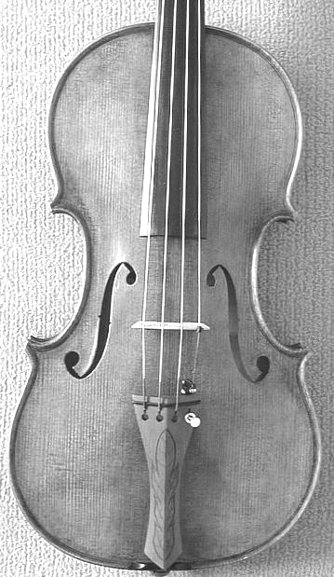
Litoměřický Smyčcový Orchestr

Kdy: 18.října 2008 od 15:00h
Kde: v Ploskovicích na zámku
Na co se můžete těšit?
Na díla hudebního velikána J.S.Bacha – Air
Menuett
Sarabande
Bože buď mým přítelem
A.Vivaldiho – Podzim (čtvero
ročních období)
a další…
Dirigent: Miroslav Roček
Žáci ZUŠ Litoměřice
TĚŠÍME SE NA VÁS ☺

